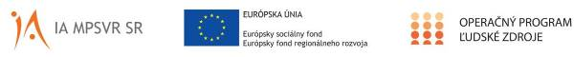
Prehľad aktivít projektu NP DI PTT
za jún 2022

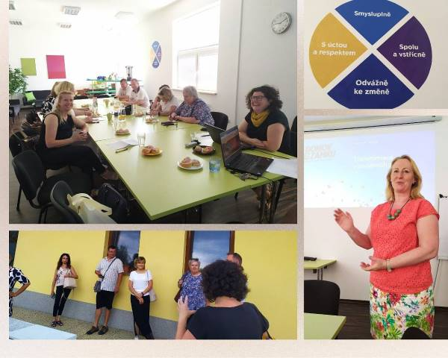

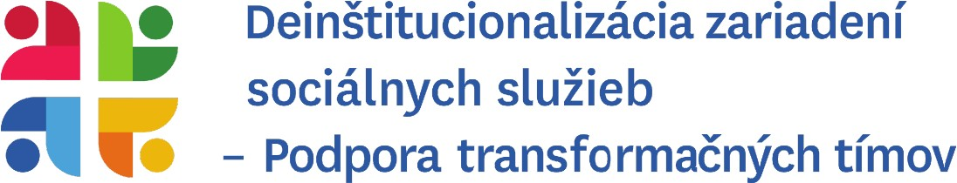
Tento projekt sa realizuje vďaka podpore z Európskeho sociálneho fondu a Európskeho fondu regionálneho rozvoja v rámci Operačného programu Ľudské zdroje.

Aj v tomto mesiaci sa nám podarilo mnoho stretnutí.
Sme radi, že pán profesor Dušan Šimšík formou online workshopu odprezentoval svoje dlhoročné skúsenosti v oblasti podporných technológií na Technickej univerzite
v Košiciach. Pani Erika Sučanská, riaditeľka zariadenia pre seniorov Dominik n.o., nám priblížila prácu so seniormi a aj to čo sa skrýva pod ťažkým slovom "reminiscencia".
Beseda v Zichyho paláci v Bratislave s názvom "Vzdialená blízkosť" bola prezentáciou fotiek odborníka na sociálnu fotku Matúša Zajaca a experta pre sociálne služby docenta Slavomíra Krupu.
Ani v tomto mesiaci nechýbali zahraničné študijné cesty, ktoré majú výborný ohlas.
www.ia.gov.sk
www.employment.gov.sk
www.esf.gov.sk

Tematický workshop - Podporné technológie pri aktivizácii a zamestnávaní osôb so zdravotným postihnutím

Odborným lektorom bol prof. Ing. Dušan Šimšík, PhD., ktorý dlhodobo pôsobil na Technickej univerzite v Košiciach (TUKE) a v súčasnosti je vedúcim Bezbariérového centra TUKE. Svoje doterajšie skúsenosti a skúsenosti študentov so zdravotným postihnutím približuje v nasledovnom videu:
https://www.youtube.com/watch?v=dWhhJ4WhD9E

Účastníkom workshopu boli priblížené podporné technológie, ktoré sa používajú na kompenzáciu funkčných obmedzení, na podporu pri odstraňovaní funkčných obmedzení, na uľahčenie samostatného života, na umožnenie starším ľuďom a ľuďom s postihnutím priblížiť sa k realizácii ich plného potenciálu bez asistencie inej osoby.
Počas workshopu boli predstavené technológie pre:
- osoby s poruchami zraku a nevidiacich,
- osoby s obmedzením sluchu,
- osoby s telesným a viacnásobným postihnutím,
- osoby s inou formou zdravotného postihnutia.

Celý článok k tematickému workshopu si môžete prečítať tu: https://www.npdi.gov.sk/podporne-technologie-pri-aktivizacii-a-zamestnavani-osob-so- zdravotnym-postihnutim/index.html?csrt=8156092509560183683

Odborná literatúra na tému podporných technológií

Podporné technológie Rehabilitačné inžinierstvo
Analýza pohybu človeka pri identifikácii osôb v kriminalistike

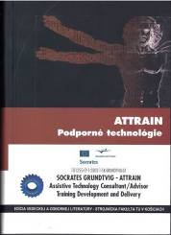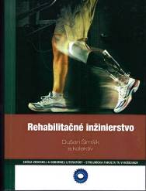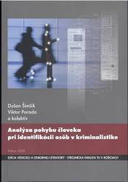

Tematický workshop - Aktivizácia prijímateľov sociálnych služieb

Tento workshop odlektorovala riaditeľka zariadenia Dominik, n.o., pani PhDr. Erika Sučanská, ktorú ste mali možnosť vidieť aj na konferencii NP DI PTT - Seniori v sociálnych službách. Konal sa 29.06.2022 prezenčnou formou v Bratislave.
Článok k workshopu bude zverejnený na začiatku mesiaca júl na webovej stránke projektu.

Odborná literatúra na tému aktivizácie

https://www.databazeknih.cz/knihy/jak-jsme-varili-a- jedli-knizka-pro-vzpominani-a-procvicovani-pameti- 412444
https://www.pantarhei.sk/139138-knizka-pro- vzpominani-a-procvicovani-pameti-klara-cingrosova- klara-dvorakova

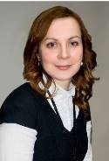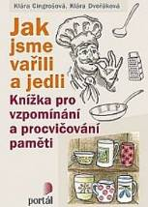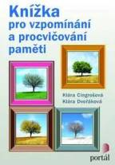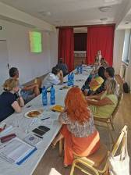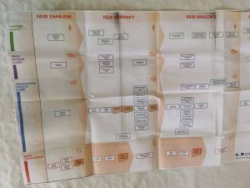

Zahraničné študijné cesty

V mesiaci jún absolvovalo zahraničnú študijnú cestu 6 zariadení sociálnych služieb. Na návšteve boli v Domove bez zámku a v Domove NaNovo Studenka v Českej republike.
Radi by sme sa s Vami podelili o nadšenie zo študijnej cesty v Domove Kamélie Križanov od CSS Podhorie v Krásnej Vsi:

"Perfektná organizácia stretnutia, srdečný prístup, odovzdanie informácií, energia
a zanietenosť zo strany riaditețky upevnili pozitívny postoj nášho transformačného tímu k zmenám a transformácii."

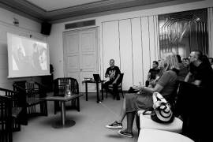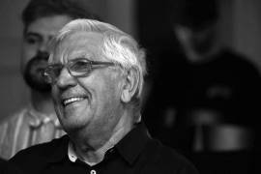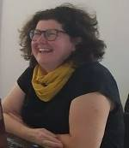

Beseda v Zichyho paláci
Ako vzniká sociálna fotka, čo sa za ňou skrýva a aké je jej posolstvo nám vysvetlil na besede, ktorá sa konala 24.06.2022 v Zichyho paláci Mgr. art. Matúš Zajac, odborník na sociálnu fotku a fotograf nášho projektu. Jeho umelecký pohľad na fotky bol doplnený odborným slovom experta na sociálne služby za partnera projektu RPSP pánom docentom Slavomírom Krupom. Na piatkový večer bola téma plná silných emócií a nikoho nenechala chladným.

Fotka: Desana Dudášová Fotka: Desana Dudášová

Rozhovor

S pani Martou Valovou, metodičkou transformácie "Domova bez zámku" z kraja Vysočina v Českej republike sme sa rozprávali na tému deinštitucionalizácie (DI). Pani Valová má 19 ročnú prax v oblasti poskytovania sociálnych služieb.

V čom vidíte prínosy DI?
Najväčší prínos vidím v tom, že ľudom so zdravotným postihnutím sú poskytované aj iné ako len pobytové služby. Z našej skúsenosti vyplýva, že nie je potrebné aby ľudia, žili vo veľkých ústavoch.
Výborne to zvládajú v komunite a obohacuje to nás, ako pracovníkov tak aj spoločnosť,
v ktorej ľudia s postihnutím žijú. Dáva to odkaz spoločnosti, že nie každý má to šťastie narodiť sa zdravý, ale zároveň to dáva odkaz aj ľuďom s postihnutím, že sme ako spoločnosť pripravení začleniť ich do komunity.

Je niečo čo by ste v rámci transformácie a DI spravili po nadobudnutých skúsenostiach inak?
Dbali by sme viac na tom, aby vznikalo viac terénnych služieb, pretože vidíme, že malé pobytové služby v komunite sú dobré. Bolo by lepšie, keby mal každý človek nárok na to, aby do jeho bydliska a prostredia, v ktorom žije mohla prísť služba, ktorú potrebuje. Aby mohol čo najdlhšie zotrvať vo svojom domácom prostredí.

Kde a ako najradšej relaxujete?
Svoj voľný čas najradšej trávim s priateľmi a na záhrade. I keď mám voľna pomerne málo počúvam svoje telo a keď je to potrebné, nepremáham sa a oddychujem.

Mgr. Zuzana Hricová / Manažér pre disemináciu a prácu s komunitou
Národný projekt Deinštitucionalizácia zariadení sociálnych služieb – Podpora transformačných tímov Odbor národných projektov IA MPSVR SR
zuzana.hricova@ia.gov.sk +421 2 2043 1553, +421 917 991259

Implementačná agentúra Ministerstva práce, sociálnych vecí a rodiny SR Sídlo: Špitálska 6, 814 55 Bratislava
Doručovacia adresa: Nevädzová 5, 814 55 Bratislava

